附件2：
一、陈天觉故事简介
陈天觉故事是流传在中山东区库充及周边地区的民间故事。自宋代诞生以来流传至今，已有870年历史。
中山古称香山, 公元1152年，香山进士陈天觉提请建县获准，陈天觉主持在仁厚乡建县城，并主政香山二十多年。从明代到清代多个朝代的《香山县志》均将其列入名贤，以志其立县之功。同时，民间也广泛流传着《陈天觉“称土”建铁城》《陈天觉捐资办学宫》《陈天觉宝盆镇邪水》《陈天觉与方塔街》等故事。在东区库充，还有陈天觉夫妇墓、陈天觉公祠等历史遗存。
陈天觉故事与香山建县紧密相联，具有浓厚的香山乡土特色，通过传承和传播陈天觉故事，加强人们对立县先贤事迹的了解，对凝聚广大海内外乡亲爱国爱乡热情，具有重要的文化意义。

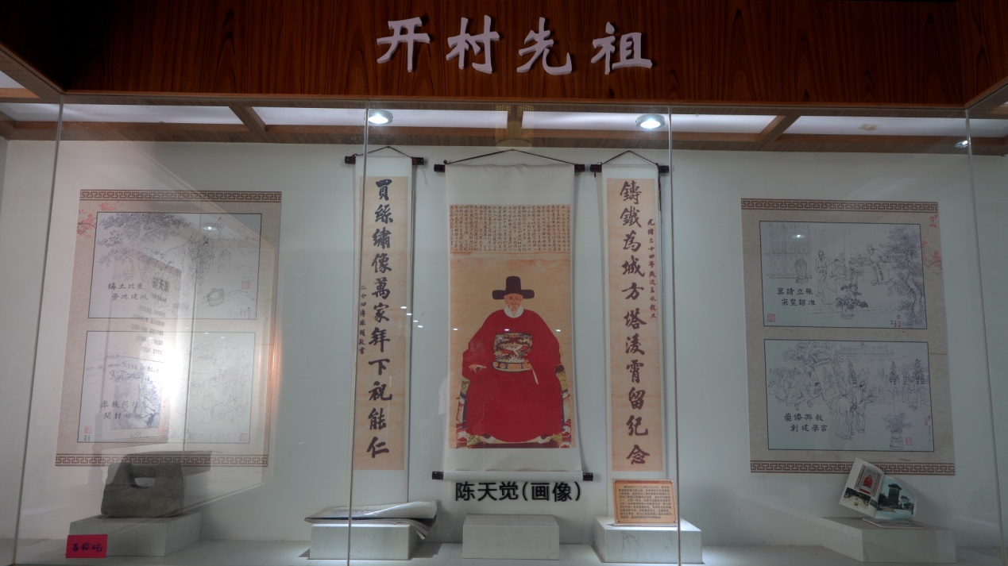
二、狮舞（黄圃醒狮）简介
狮舞（黄圃醒狮）是诞生在中山市黄圃镇的一种传统舞蹈。自清代诞生以来，黄圃镇每逢重要岁时节令或喜庆场合，必有醒狮助兴。
黄圃醒狮的表演套路主要分为：“采地青”和“采高青”两大类，其中“采地青”中的蜈蚣青、蛇青、蟹青、醉青、土地青等形式极具水乡特色；“采高青”技巧高、难度大，舞蹈动作有寻青、见青、探青、惊青、弄青、拆青、吃青、吐青、接青、吐福、叠罗汉圆场等。而长被狮是黄圃醒狮的独特表现形式，要求醒狮技术更为高超，同时也更具可观性。
黄圃民间艺人继承醒狮传统并发扬光大，将武术技艺融汇到传统醒狮中，使黄圃醒狮具有南狮矫健敏捷和威猛灵醒的特性。黄圃狮队与外地狮艺交流活动越来越频繁，表演艺术越来越精湛，更出现了与国际狮艺接轨的黄圃理工霓虹醒狮团。

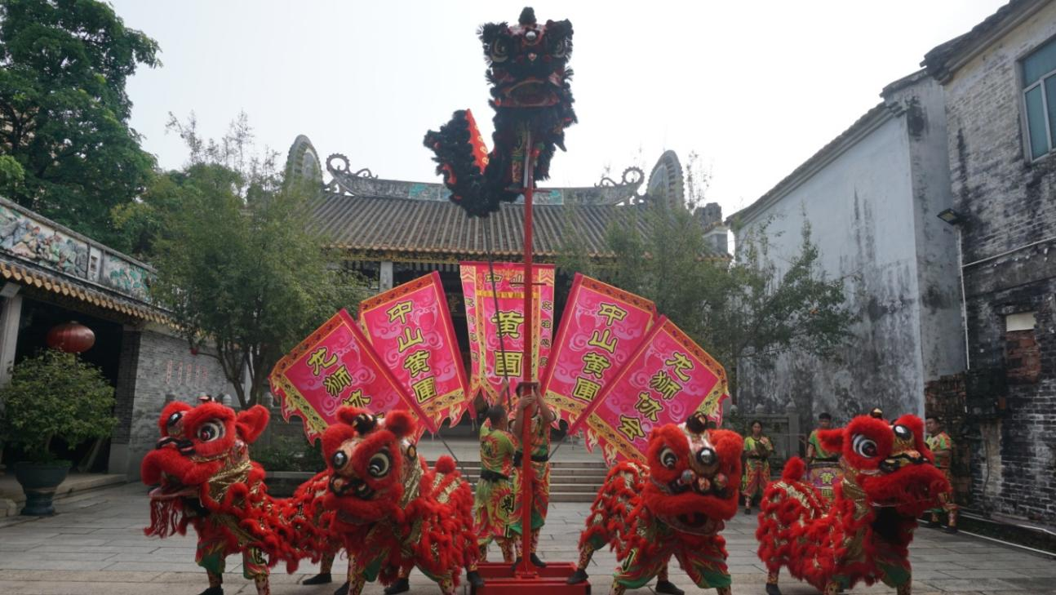

三、曹步䦁花简介
曹步䦁花是在中山市古镇镇曹步村流传超过百年的传统体育，技术体系保存完整，存续状况良好。
䦁是珠江三角洲流域常用的一种农具，曹步䦁花源自洪家拳锄头技法套路，当地村民在日常生活生产中进行改良，加入打花的动作，将套路名称改为“舞䦁花”。曹步䦁花的套路共六十四式，主要特征为气势凌厉、步伐稳健、攻防兼备、技法全面，套路工整大方，既突出了技击的实用性，又兼顾了表演的可观性。
曹步䦁花的主要特征为气势凌厉、步伐稳健、攻防兼备、技法全面，套路工整大方。它既是一门武术技艺，又是我国农耕文化的产物，体现了浓厚的岭南水乡地域特色。

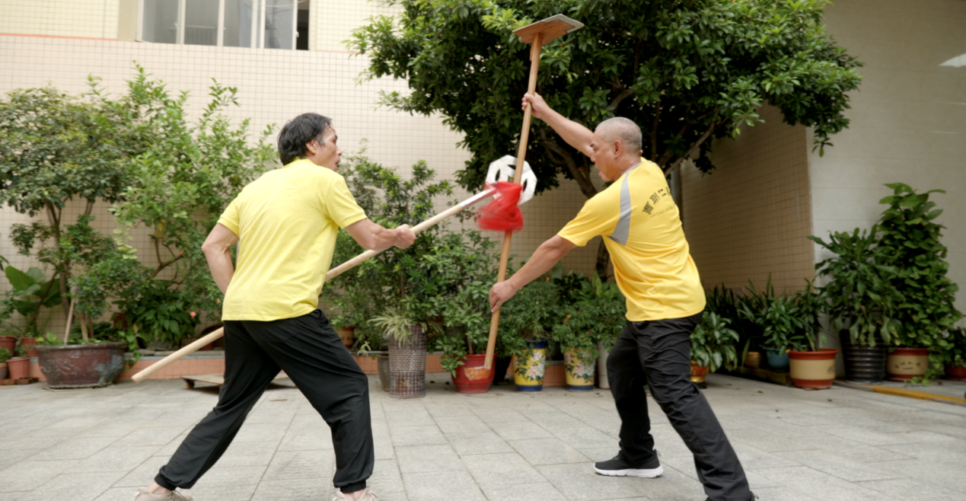

四、古镇佛家拳简介
古镇佛家拳已有一百多年历史，发展至今，习练群体持久不衰，成为当地习武爱好者的传统体育项目之一。
古镇佛家拳于清朝末期发芽，是南拳的流派之一，起源于南少林寺，曾于佛门弟子中广泛流传而得名，也称南少林拳，或少林功夫。古镇佛家拳分为拳术和器械两大类，拳力凶猛，击打技术和方式独特，拳法套路有小连环、猛虎下山、十八罗汉等数十套动作。古镇佛家拳以柔克刚为总则，自成武术体系。
由于习练古镇佛家拳能有效提高力量、速度、耐力、协调性、灵活性等，既有养生、强身健体、修身养性等价值，受到各类人群喜爱。

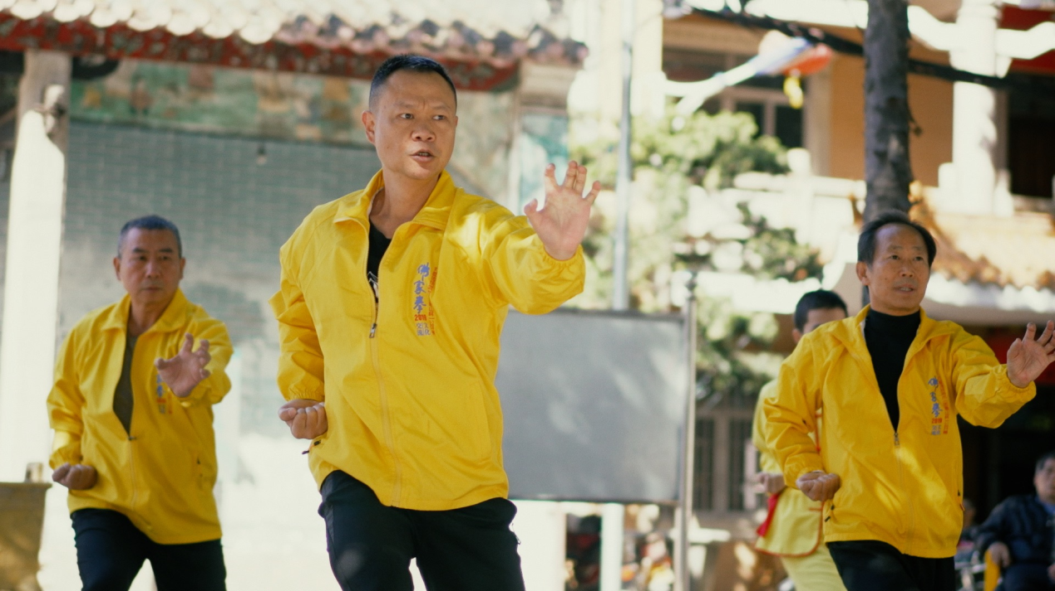

五、曹步周家拳简介
曹步周家拳是在中山市古镇镇曹步村流传一百多年的传统体育，技术体系保存完整，存续状况良好。
周家拳是广东武术代表性拳种之一，由周龙宗师始创于清代末年，广泛流传于广东。曹步周家拳集洪家拳的桥坚马稳、门户紧密、刚劲沉雄、气势凌厉，蔡家拳的步法灵活、手法多变、攻防兼备和北少林拳精妙的腿法为一体、南拳北腿于一身。曹步周家拳的拳术、器械套路，在周家拳的各大分支流派中保存得较为完整齐全。
曹步周家拳有较强的搏击实用性，在古镇镇曹步村群众基础深厚。 每逢节庆，曹步周家拳都会出现在当地表演活动中，已成为大众喜闻乐见的乡土文化。

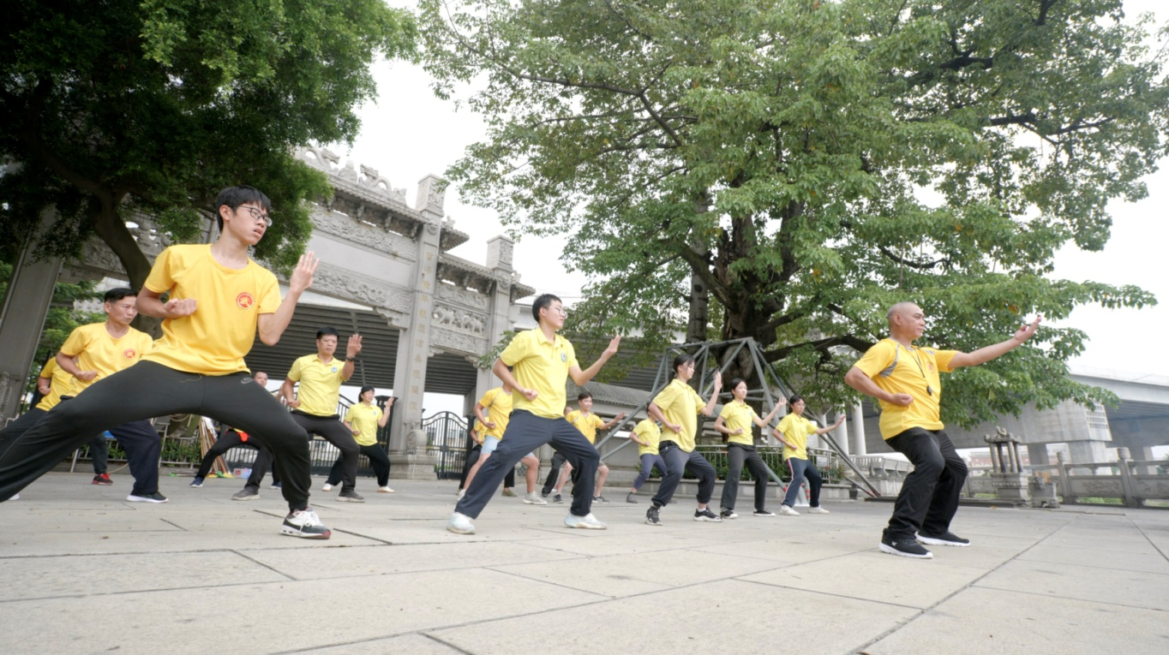

六、横栏五沙蔡李佛拳简介
蔡李佛拳是在中山市横栏镇五沙村广为流传的传统体育， 横栏镇五沙地区是蔡李佛拳在中山的重要传播区域之一。
蔡李佛拳是岭南拳术中重要的流派。1941年陈景云在中山横栏五沙设立六邑振武武术分会，鼎盛时期，五沙出现了“全民皆兵”的高涨习武现象。横栏五沙蔡李佛拳还继续传承着传统的器械功夫套路，以锄头、耙为器械，这些与大沙田地区农民原生态生产、生活用具息息相关的器械功夫，体现了横栏五沙蔡李佛拳的地域特色。
横栏五沙蔡李佛拳与传统蔡李佛拳一脉相承，拳法多变灵活，招式快速凌厉，具有刚柔并济、变幻莫测的特点。近年，横栏五沙地区越来越多的人学习蔡李佛拳，让这一传统体育得到活态传承。
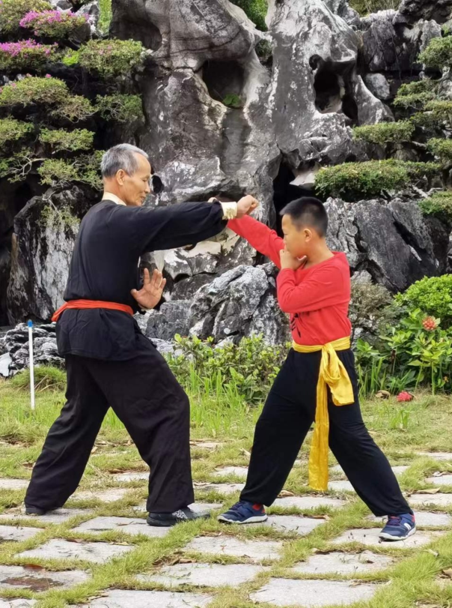

七、中山罗梁武术简介
中山罗梁武术，在中山市传承时间超过百年，传承人群体庞大，在武术界影响较大。
罗梁，是一个以创始人罗悦胜、梁国荣的姓氏命名的武术团体，以武术、醒狮技艺闻名于世，分枝遍及国内、港澳地区和海外华人社区。中山罗梁武术包括锄头、扁担等生产工具和生活用品编排的套路，还有仿动物、飞禽和昆虫的动作形态编排的套路，以及蝉翅刀等独特的器械和相应的套路，拳术、器械、对练套路超过一百套。
中山罗梁武术传承人群体在武术界十分活跃，与港澳地区及海外的罗梁武术分会联系密切，是连接海外乡亲爱国爱乡情谊的纽带。

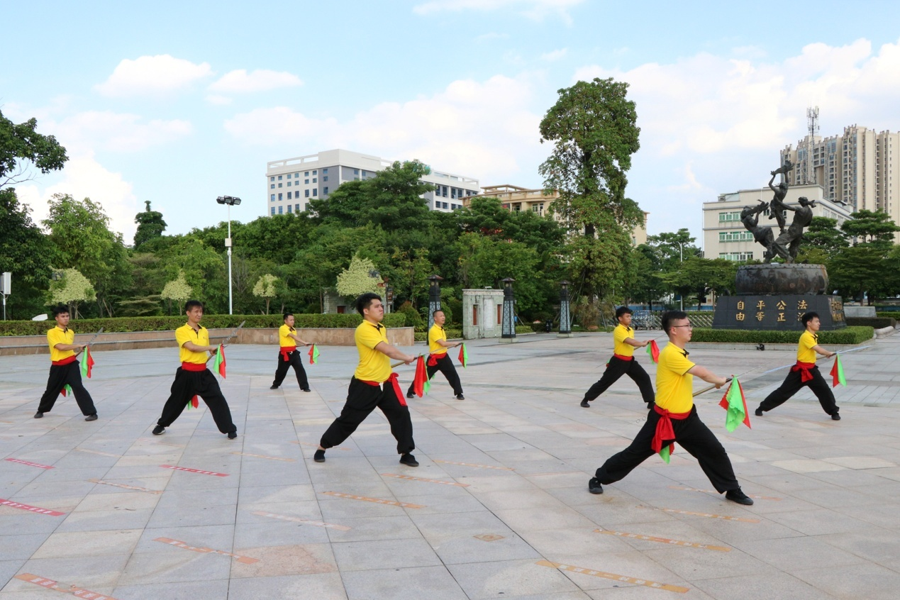

八、古籍修复技艺（中山港口）简介
古籍修复技艺（中山港口）起源于清代广州，后经传承人沈革等人到中山市港口镇万卷楼进行传承，从而成为流传在港口镇的一种特殊传统技艺。
以“修旧如旧”的技艺对古籍进行修复，能够将千疮百孔、破烂不堪古籍修复完整，达到“略不觉补”的境界，有化腐朽为神奇的显著特征。出自书香世家的沈革，现年96岁，长期从事书画古籍收藏和修复工作，其女儿沈海洋更是活跃在中国大陆和港澳台的知名古籍修复专家。孙永锋夫妇创办港口镇万卷楼，沈革经常到万卷楼教导后辈开展古籍收藏和修复。
古籍修复技艺（中山港口）在中山市得到传承和发扬光大，对赓续文化脉络、弘扬民族精神等方面具有重要意义。

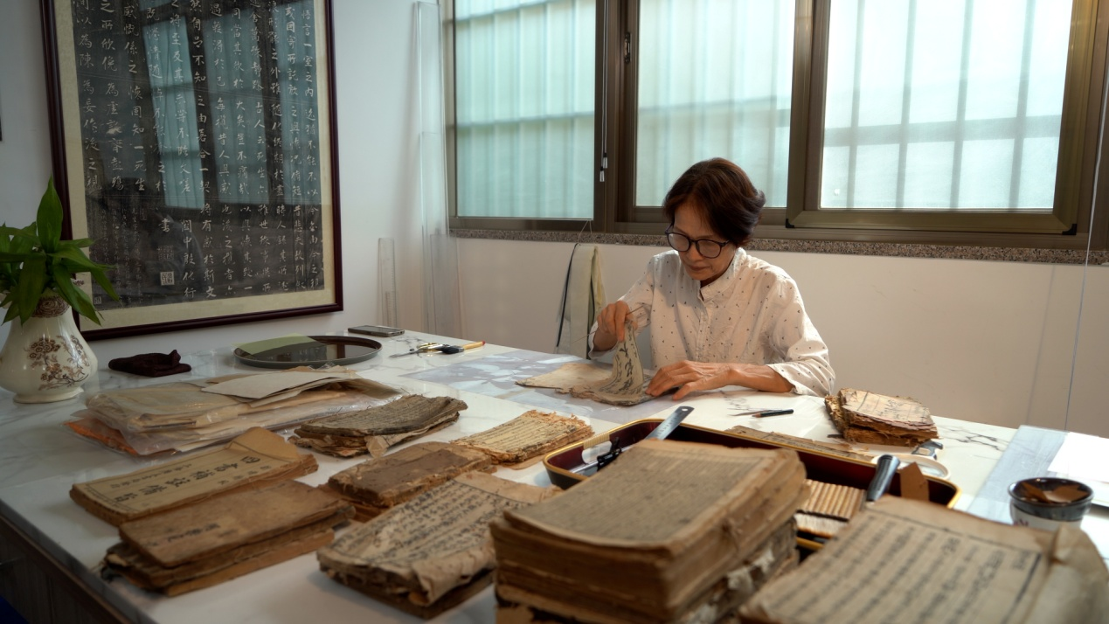
九、骨木镶嵌雕刻技艺简介
骨木镶嵌雕刻技艺是广东中山艺人以牛骨、猛犸牙、玉石、彩贝、红木等为原材料，巧妙运用多种镶嵌、雕刻方法的一种传统制作技艺。
中山古称香山，水陆路四通八达，与广佛、港澳等地贸易来往频繁。优越的自然和地理环境汇聚了丰富的骨牙、名木等物产资源，推动了木雕、骨雕工艺的融合和发展，逐步形成风格独特的骨木镶嵌雕刻技艺。骨木镶嵌雕刻技艺用料考究，工序繁复，技法灵活，将色泽温润光洁、纹理顺滑自然、长短厚薄相宜的动物骨牙与木坯相拼接，精雕细刻。作品题材广泛，尤以山水、花鸟和人物见长。
骨木镶嵌雕刻技艺融汇了各类传统镶嵌、雕刻工艺，国画和现代美学理念，众多工艺制作企业和工艺美术大师工作室涌现，形成了活态传承和融合性交流发展的技艺。

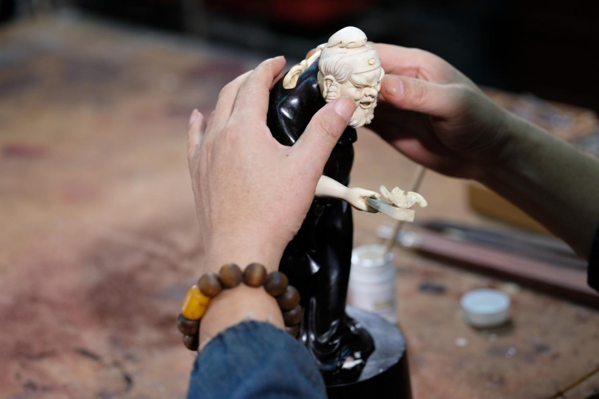

十、木雕（大涌高浮雕）简介
木雕（大涌高浮雕）是形成于广东省中山市大涌镇，以广泛运用高浮雕创作工艺品为特色的一种传统雕刻艺术。
大涌高浮雕起源于唐宋时期，明清时期蓬勃发展，清末民初在继承中国古典风味的同时，吸纳了东南亚、南美洲的雕刻技艺和木材选料。木雕（大涌高浮雕）以黄杨木、柚木、花梨木等为原材料，主要通过刻技法，经开料、加工设计、凿粗胚、修细、打磨、抛光、上漆等工序加工创作成各类工艺品。构图上注重运用中国绘画的散点透视法，使物象高低错落有致，空间层次分明，雅致大方、富含古典韵味的风格。
木雕（大涌高浮雕）因其在传承中国古典文化的同时融汇了西洋元素，由此形成中西合璧、独具魅力的岭南艺术风格。

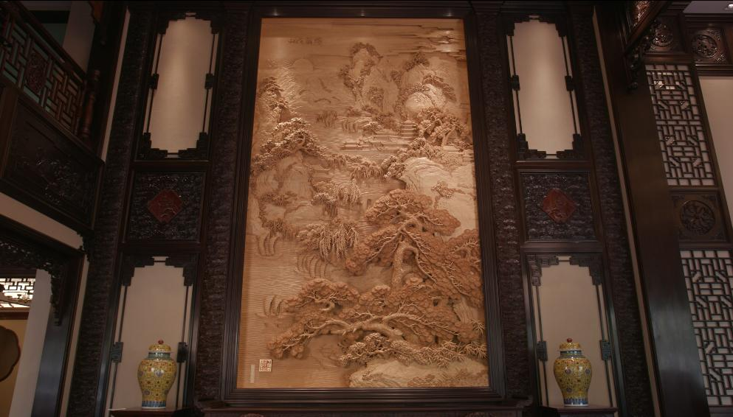
十一、中山民间牙雕技艺简介
中山民间牙雕技艺与广东地区的南派牙雕一脉相承，又独树一帜，是中山民间传统工艺一大品牌。
民国时期，中山牙雕名匠翁昭等人制作的“鬼工球”，获得巴拿马博览会特等金质奖章，被誉为广东一绝。改革开放后，随着收藏、投资热的掀起，中山民间牙雕艺人又续写了辉煌。中山民间牙雕技艺注重于雕工，并将木雕、绘画、仿古等传统技艺融于一体，技艺精湛，刀法涵盖圆雕、浮雕、镂空雕等,以沉稳大气、光亮华美而著称。作品有鸿篇巨制，也有小摆物和挂件；有人物花卉、风景田园等生活题材，也有宗教、神话等宏篇叙事。
中山民间牙雕艺人开创了猛犸象牙雕刻的先河，每一件制品都凝聚了精湛的牙雕技艺和工匠精神，使中山市成为我国最大的猛犸牙雕生产制造基地。

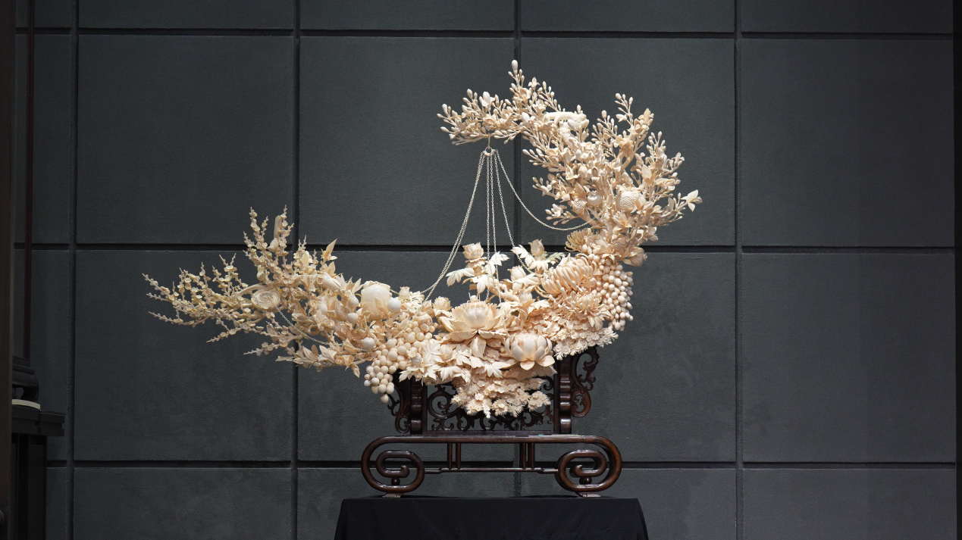
十二、酱油酿造技艺（中山酱油酿造技艺）简介
中山酱油酿造技艺是诞生在广东省中山市的一种传统食品制作技艺，自民国初期初创制以来一直得到传承和发展。
酱油酿造技艺包括选豆、浸豆、蒸豆、制曲、生晒（天然发酵）、复油、抽油、静置沉淀、煮制、灌装等十多个传统工序，所酿造的酱油酱香浓馥，鲜美爽口，独特风味，深受广大百姓喜爱。中山酱油年产达60万吨，产品销往全国各地以及港澳和东南亚、加拿大、俄罗斯等地区，先后获得“中国名牌产品”“中国驰名商标”“中华老字号”等荣誉。
酱油酿造技艺自民国初期初创制以来一直得到较好的传承和发展，记录了中山民间工商业的发展历程，对研究中山社会经济发展历史具有重要意义。
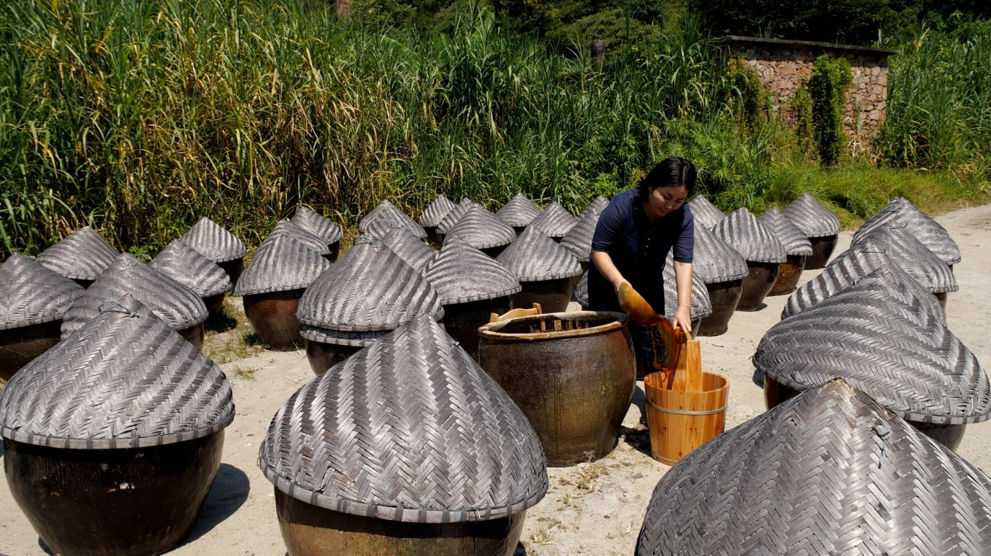

十三、神湾菠萝种植和食品制作技艺简介
神湾菠萝种植和食品制作技艺是中山市神湾镇百姓根据当地的自然环境和生活习惯而创造发明的传统技艺，诞生百年以来，一直得到活态传承。
神湾菠萝闻名内外，得益于当地独特的自然条件和地理环境，早在明代嘉靖《香山县志》就有菠萝的相关记载。当地农民以家族传承或师徒传承等方式，将神湾菠萝种植及食品制作技艺代代相传。每逢菠萝收获季节，当地群众均会举办神湾菠萝文化游园会、神湾菠萝文化旅游周等活动，庆祝神湾菠萝丰收。神湾菠萝文化旅游周现已成为当地重要的群众文化活动。
神湾菠萝种植及食品制作技艺对促进生态环境保护，发展当地经济、促进乡村振兴具有积极意义。
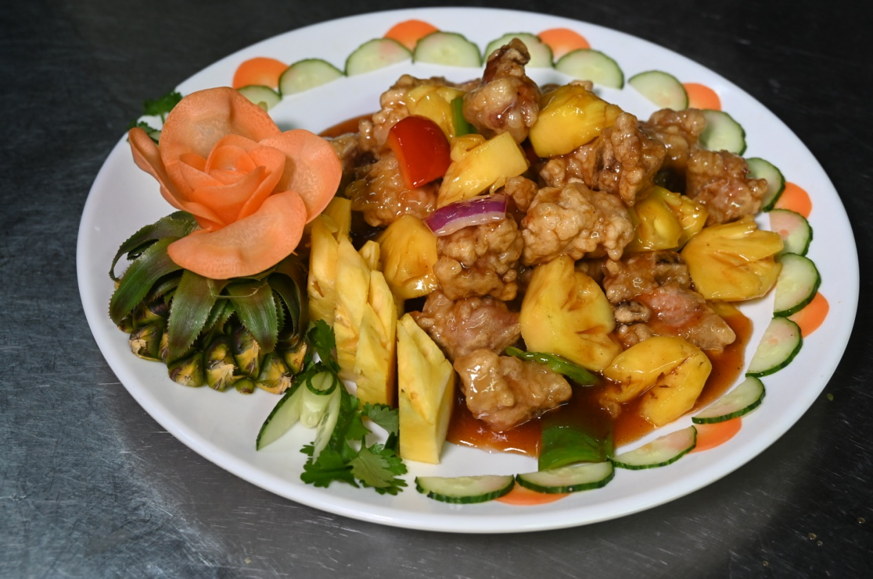

十四、隆都九大簋传统烹饪技艺简介
隆都九大簋传统烹饪技艺是中山隆都地区百姓每逢重要岁时节令和喜庆场合采用的一种传统饮食制作方法。诞生百年以来，一直得到较好传承和发展。
沙溪镇历史文化积淀深厚，历代文人辈出，当地百姓沿用我国古代将装盛食物器皿称之为“簋”的叫法，采用特订烧制的瓷质六角船碗作为喜庆宴席的装盛器皿，宴席的八菜一汤被称为“九大簋”。每到春节、三月三、四月八、中秋节等重要节令，以及生日、结婚、满月、入伙、开张等，沙溪村民都喜欢制作九大簋宴请亲朋好友。
隆都九大簋烹饪技艺是隆都传统文化的重要组成部分，旅居世界各地的乡亲，将隆都九大簋传统烹饪技艺传播到海外数十个国家和地区。
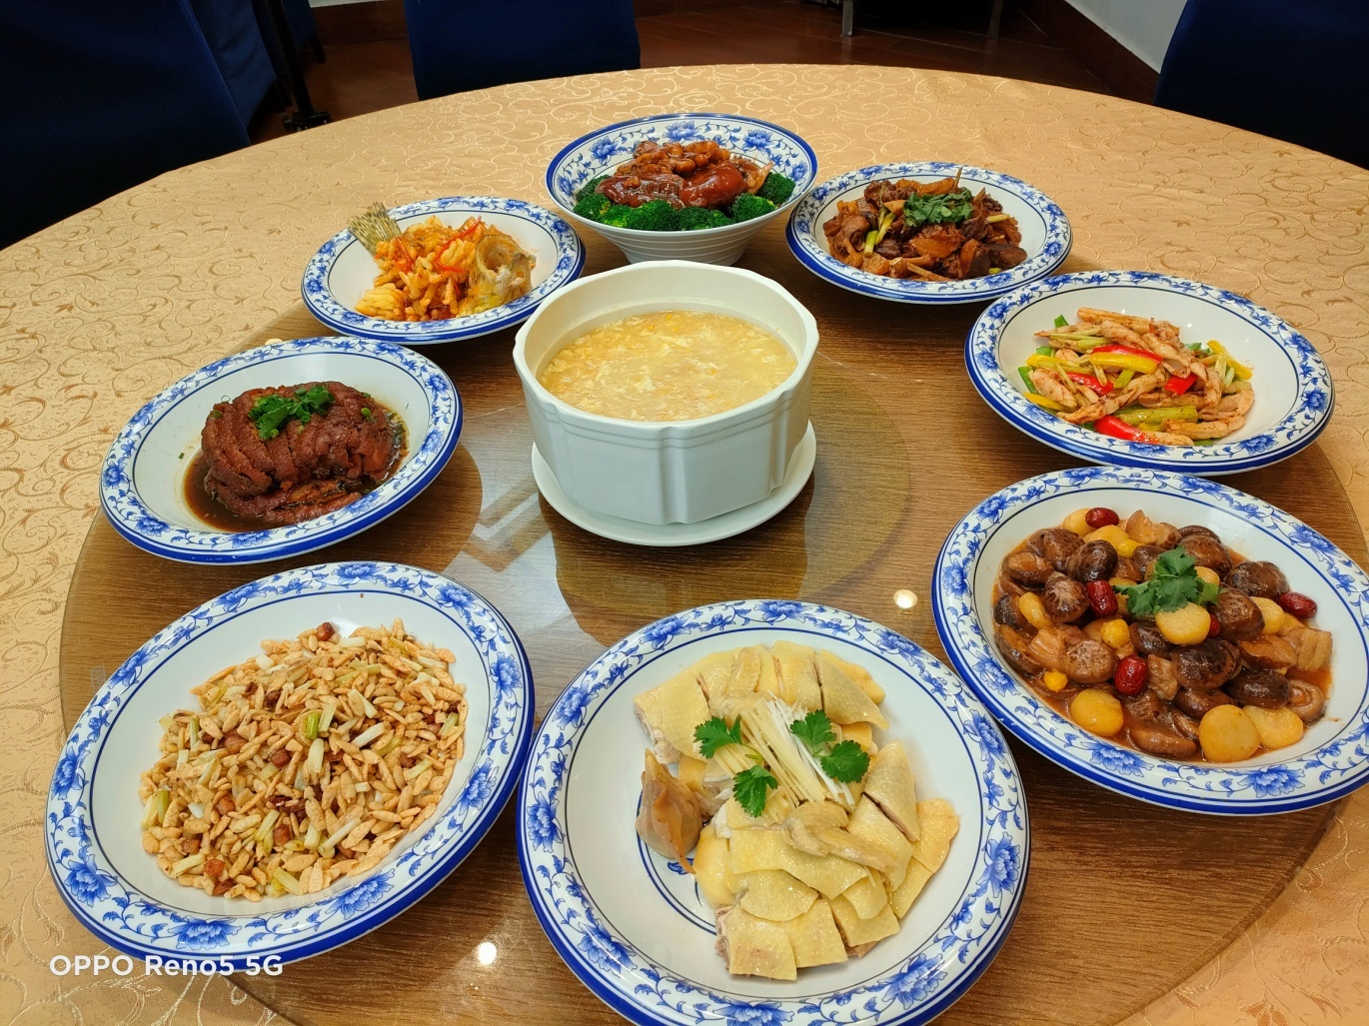
十五、中医传统制剂方法（石岐外感茶制作技艺）简介
石岐外感茶制作技艺从清末创制出来之后，百年以来一直得到活态传承，并不断发展壮大，成为岭南地区著名的中草药品牌。
石岐外感茶，是民间百姓根据我国《本草纲目拾遗》等古代医籍的记载，以岗梅、蒲桃、臭茉莉、露兜簕、铁包金五味岭南地区野生中草药为原料，经多个工序制成，疏风清热，解暑消食，专治外感发热、预防感冒等有较好疗效。此方仅微苦而兼甘凉，药性平和，在广东、广西，以及江浙一带也深受百姓信赖，在港澳地区以及海外多个国家地区也受到旅外乡亲的欢迎。
石岐外感茶制作技艺长期以来在百姓防病治病方面发挥了积极作用，保障了人民群众的身体健康，具有一定的社会价值和经济价值。

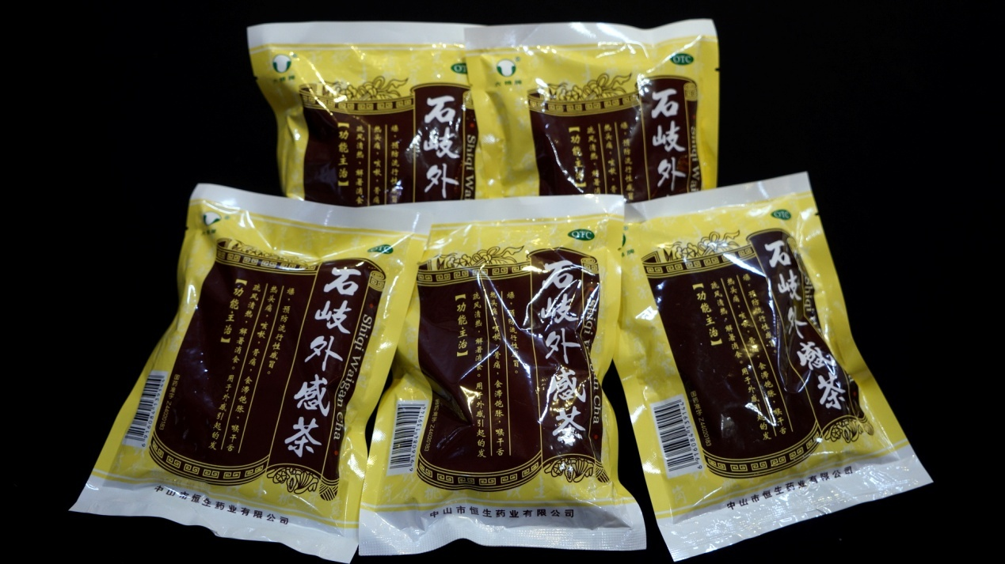

十六、大环华佗信俗简介
大环华佗信俗，是诞生在中山火炬开发区大环村的一种民间信仰，自清光绪年间诞生以来已逾百年，一直在当地得到传承和发展。
位于中山火炬开发区大环村后门山上的华佗庙，建于清光绪二十八年（1902年），1993年6月重修。每年农历四月十八“菖蒲诞”祭药王的习俗，自发举行华佗诞活动，村民家家户户备齐鸡鱼肉三牲祭品举行隆重仪式祭祀华佗。举行游龙、醒狮等民间艺术巡游，并伴有唱大戏助兴表演，更有举办敬老宴等，成为大环华佗信俗的组成内容。寄托当地百姓对祛除疾病、身体安康的善良诉求。
大环华佗信俗寄托了当地百姓对身体安康的健康理念诉求，其一系列活动对丰富当地村民的文化生活、提倡敬老爱老风尚等都具有积极意义。
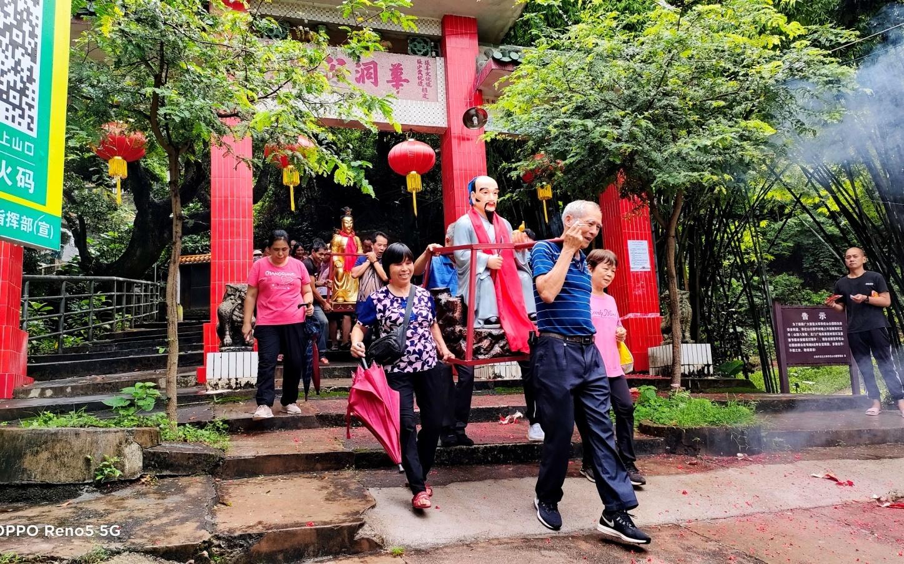
十七、坦洲水上婚嫁习俗简介
坦洲水上婚嫁习俗是流行在中山市坦洲镇及周边大沙田地区的一种疍家传统婚礼仪式。
坦洲镇是典型的珠江三角洲大沙田地区，疍民以水相伴、繁衍生息，渐渐形成了独特的疍家文化，其中包括音韵独特的咸水歌和别具一格的水上婚嫁习俗。据考究，坦洲水上婚嫁习俗在清代已经诞生，形式繁复多样，程式主要包括相睇、择日、送日、过大礼、贺高堂、叹家姐、迎亲、拜堂 、渡水饭、耍歌堂、三朝回门等一系列内容。其中，演唱咸水歌贯穿了婚礼全过程。
坦洲水上婚嫁习俗是珠江三角洲疍家文化的重要内容，具有鲜明地域特色，自清代诞生以来，一直在当地得到传承，并传播至珠海、澳门乃至香港等地。
